Automatizační cvičení

|  |  |  |  |  |
| --- | --- | --- | --- | --- |
| **A4** | 305. Kombinované elektropneumatické obvody | | | |
| Dobeš Daniel | |  | 1/3 | Známka: |
| 6. 3. 2019 | | 20. 3. 2019 |  | Odevzdáno: |

Zadání:

Pro 2 zadané harmonogramy navrhněte 2 samostatné ovládací reléové obvody a spojte je pomocí přepínače režimů do jednoho obvodu. Tento obvod zapojte a ověřte jeho činnost.

Harmonogram I. – B+ A+ B–A-

Harmonogram II. – B–A+ A–B+

Harmonogramy:

Harmonogram I.

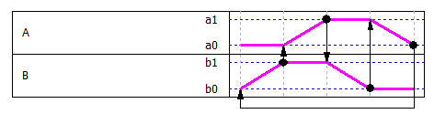

**Harmonogram II.**

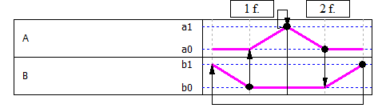

Pneumatické schéma jednoho pohonu:

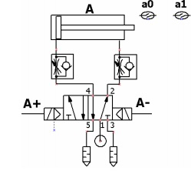

Elektrické liniové schéma pro lineární harmonogram:

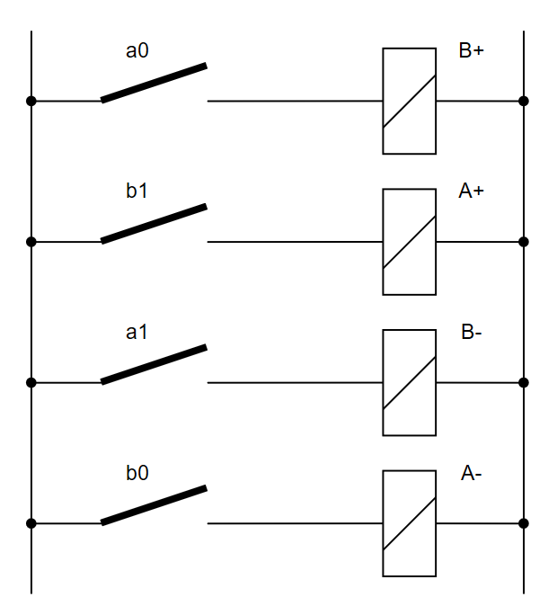

Elektrické liniové schéma pro nelineární harmonogram:

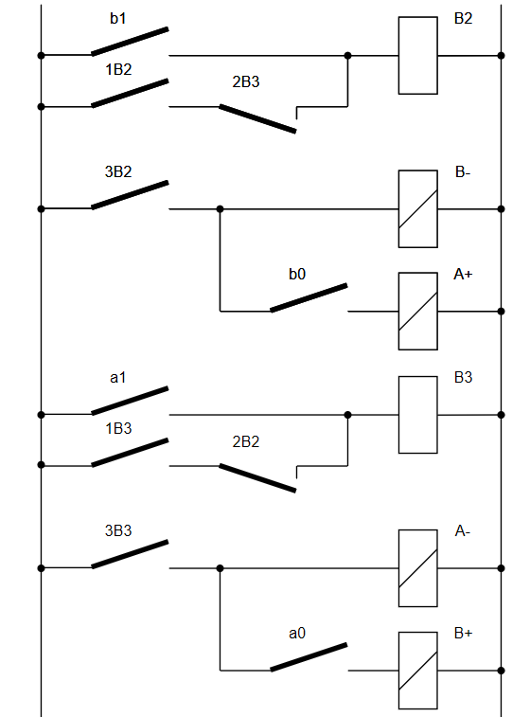

Elektrické liniové schéma pro výsledný obvod:

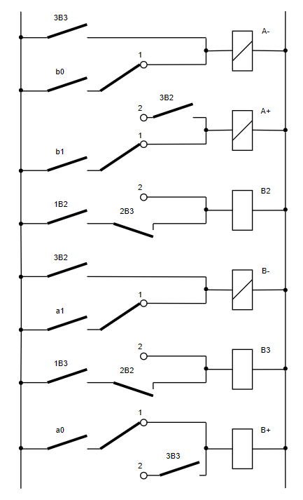

Závěr:

Úlohu jsme prováděli s kolegou včetně jeho harmonogramů. Ze začátku nám chvíli trvalo, než jsme pochopili princip úpravy schéma. Avšak jsme stihnuli zapojit obě zadání, přičemž obě zadání fungovala. Na konci jsme do obvodů zvládli zapojit i podtlakovou ochranu.